Урок по русскому языку (обучение письму)
в 1 классе
Тема: «Линия с закруглением вверху»
Учитель Клыга Ольга Анатольевна
Тип урока: урок изучения нового материала.
Вид урока: урок-сказка.
Цель урока: познакомить с написанием элемента «линия с закруглением вверху»
Задачи урока:
а) образовательные:
– создавать условия для формирования графических навыков написания линии с закруглением вверху;
- закреплять навык написания линии с закруглением внизу вправо;
б) развивающие:
– способствовать развитию умения высказывать свою точку зрения, делать осознанный выбор;
- содействовать развитию графического навыка, мышления, речи, фонематического слуха;
-обогащать словарный запас учащихся.
в) воспитательные:
– воспитывать в детях такие качества, как трудолюбие, самостоятельность, аккуратность при выполнении задания, сопереживание и стремление к результативности.

Оборудование:
Пропись 1, картинки бабы Яги и гусей, элементы букв на кленовых листочках, листочки кальки у детей, диск с записью песни бабы Яги, иллюстрации предметов для игры, карточки с написанными словами.

Ход урока
I. Организация начала урока
Начинаем урок письма. Но урок у нас сегодня не обычный, а сказочный. Прилетела к нам на урок отрицательная сказочная героиня. У неё костяная нога и необычное средство передвижения…
Правильно, это баба Яга! (Музыкальное оформление - частушки бабок Ёжек).
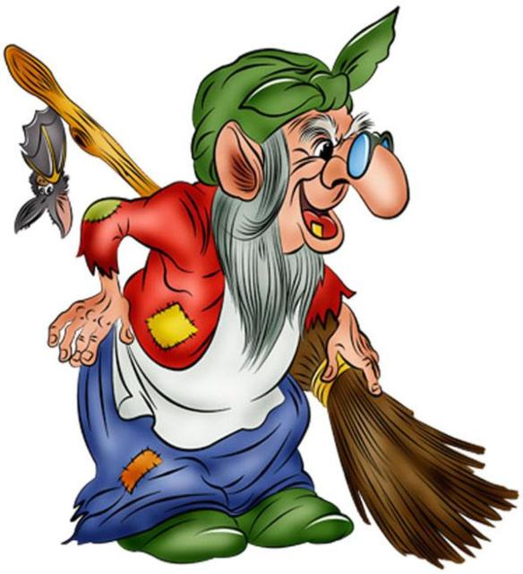
II. Определение темы урока
И, как всегда, принесла Яга с собой хаос и беспорядок: перемешала элементы букв, которые я для урока приготовила.

Найдите элементы, которые мы уже писали на прошлых уроках. (На осенних листиках)
Какой элемент остался? Предположите, как он называется. (Дети высказывают свои предположения.)
Правильно, это короткая наклонная линия с закруглением вверху.
Физ. минутка для глаз Игра «День – ночь» (перемещение листочков с элементами)

III. Работа над темой урока
- Лексическая работа
Но прежде чем научиться писать новый элемент, баба Яга предлагает вам немного поиграть. Игра «Слово заблудилось». Из группы слов необходимо найти лишнее:
Туфли, ботинки, валенки, варежки, сапоги, кеды.
Молоток, грабли, лопата, ведро, пила.
Ребята, я предлагала бабе Яге отгадать загадку, но она не смогла. Давайте поможем ей.
Стоят в один ряд
Острые пальчики –
Цап-царапки:
Подбирай охапки. (Грабли.)
На доске появляется иллюстрация граблей.
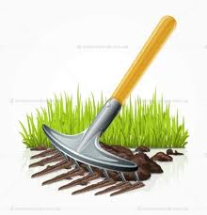
- Подготовка руки к письму
Баба Яга приготовила вам задание. Нужно обвести узор в «Прописи» на стр. 8. Посмотрите внимательно, как обвести пальчики-зубцы. Учащиеся обводят узор «Грабли».
Молодцы. Я думаю, что со всеми кознями бабы Яги мы сегодня справимся, стоит только постараться.
Ребята, давайте подумаем, у каких предметов ещё есть зубы?
Отгадывание загадок. Демонстрация рисунков:
Кто может дотронуться до своего затылка зубами? (Любой. Зубами расчёски.)
Какой зубчик кладут в супчик? (Зубчик чеснока.)
На весенних полях бродит стадо черепах.
И совсем не на ногах, а на собственных зубах. (Борона.)
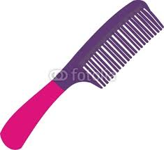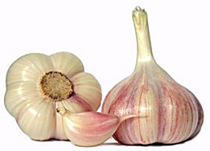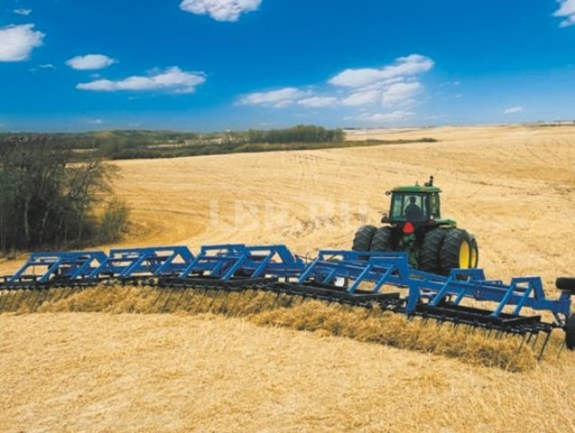
Пальчиковая гимнастика
Есть у любого два кулачка.
Хлопнул один по другому слегка.
Ну а ладошки не отстают,
Следом за ними весело бьют.
Кулачки быстрее бьют,
До чего стараются.
А ладошки тут как тут,
Так и рассыпаются.
Кулачки давай сердиться,
Громко хлопать стали,
А ладошки - баловницы
Тоже не отстали.
- Письмо элемента:
- письмо в воздухе;
- работа с калькой;
- обводка в «Прописи»;
- обводка и дописывание;
- самостоятельное написание 5 элементов (найдите 2 лучших и поставьте «улыбку»);
- дописывание до конца строки (найдите ещё 3 лучших элемента и оцените «улыбкой»).

IV. Физкультминутка
Словесная игра «Для чего нужно?»
Я покажу картинки, а вы, ребята, должны назвать предмет и действие, которое можно совершить с помощью этого предмета, а затем показать движением.
Коса – косить, пила – пилить, ножницы – резать, щётка – чистить, кисть – красить, грабли – грести, топор – рубить, рубанок – строгать, долото – долбить, иголка – шить, утюг – гладить, пианино – играть.
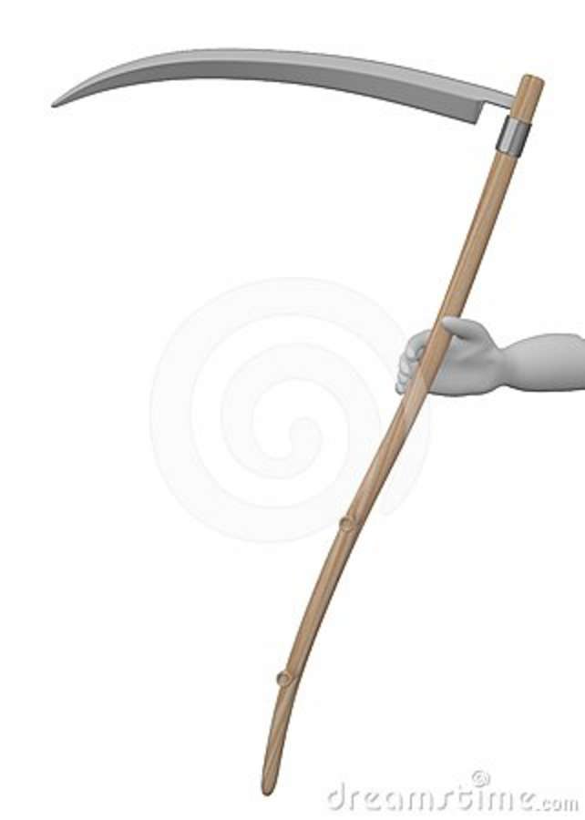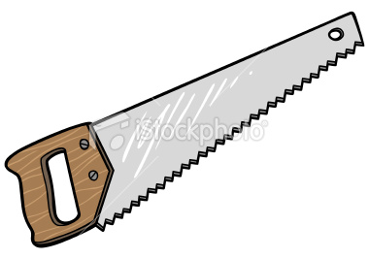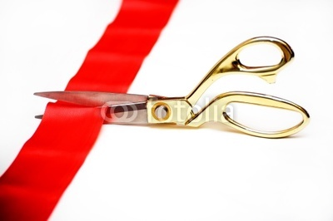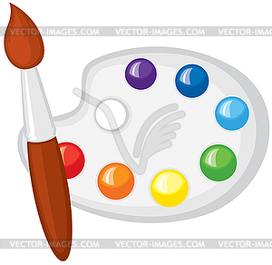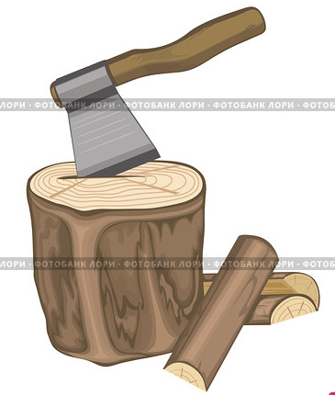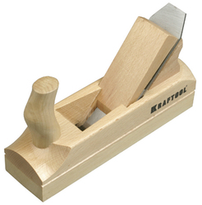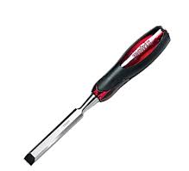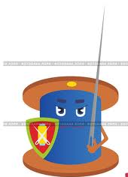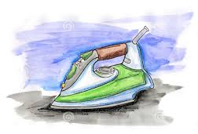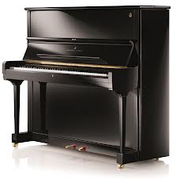

V. Повторение изученного ранее
Ребята, какие животные в сказках являются помощниками бабы Яги? (Кот, филин, ворон, гуси-лебеди…)
Да, и гуси-лебеди одни из них. (Иллюстрация гусей).
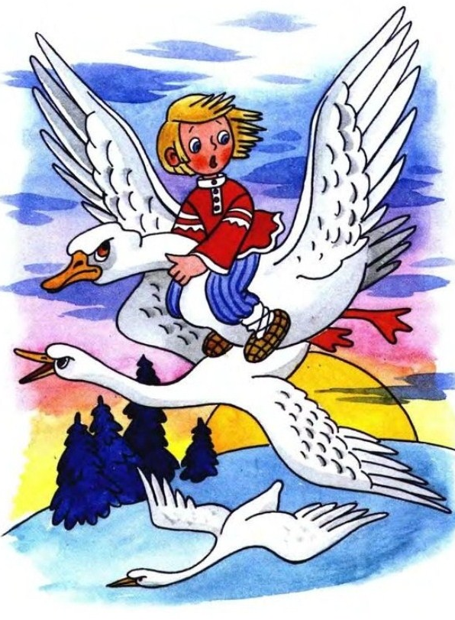
Они встали на тропинке и не дают нам пройти дальше. Но мы ж их не боимся?
Вот напишем в прописях короткую наклонную линию с закруглением внизу, и гуси сдадутся.
Письмо наклонной линии с закруглением внизу вправо (повторение).
Найдите лучшие 3 элемента, которые больше всего совпадают с образцом, и поставьте «улыбку».
Посмотрите на свою работу. Оцените её. Поставьте * на «волшебной линеечке»: аккуратность.
VI. Закрепление
А баба Яга не дремлет! Наколдовала она, наворожила… спрятала элемент в буквах. Посмотрите на буквы, записанные письменным шрифтом. Давайте найдём те, в которых есть короткая наклонная линия с закруглением вверху.
VII. Подведение итогов
С каким новым элементом букв мы сегодня познакомились?
Для написания каких букв он понадобится?
Продолжите фразу:
Я скажу спасибо себе за…
Я скажу спасибо учителю за…
Мне сегодня больше всего удалось…
Я встретил трудности, когда…
Давайте задобрим Бабу Ягу цветочками. Если вам на уроке было интересно, то пусть цветочек будет жёлтого цвета. Если не совсем интересно, то – голубого.
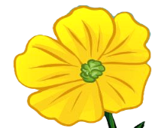

Оценка работы детей.

